AI标书快写系统
简易使用说明

总览：两步生成一份标书
进入项目后，页面顶部始终显示两步进度：
步骤 | 名称 | 做什么
1 | 解析 | 上传招标文件（Word/PDF），系统自动提取项目信息、评分办法，完成八板块解析
2 | 架构与正文 | 点「生成标书架构」，系统自动搭建章节树（封面/目录/各章节层级）并提取格式复制原文；随后在此树上编辑章节、逐章生成图文正文

字数额度：所有 AI 生成/对话按字数扣减额度（页面右上角徽章实时显示余额）。充值到账字数见「财务记录」。当余额欠费（负数）时，新的生成操作会被拦截并提示充值，充值后自动恢复。

章节树操作（第 2 步「架构与正文」页面）
解析完成后点「解析完成，生成标书架构 →」，系统自动搭好章节树。页面主体是标书正文树：灰色容器为"册/章"，白底条目为"节"（叶子章节）。每行标题前有一个圆点，点击即选中该章节；选中后即可使用左侧工具栏（新增章节、← → ↑ ↓、挂接证书/资料、生成、预览、下载【见下图中的1、2、3号箭头】）。

每行还带有状态标记：
- 已生成 / 待生成：该章正文状态；
- 🔑：已设置生成关键词；
- 📎n：已挂接 n 个证书/资料附件；【见下图中的4号箭头】
- （xxx 字）：当前正文字数，其后面的灰色数字框为目标字数。【见下图中的5号箭头】

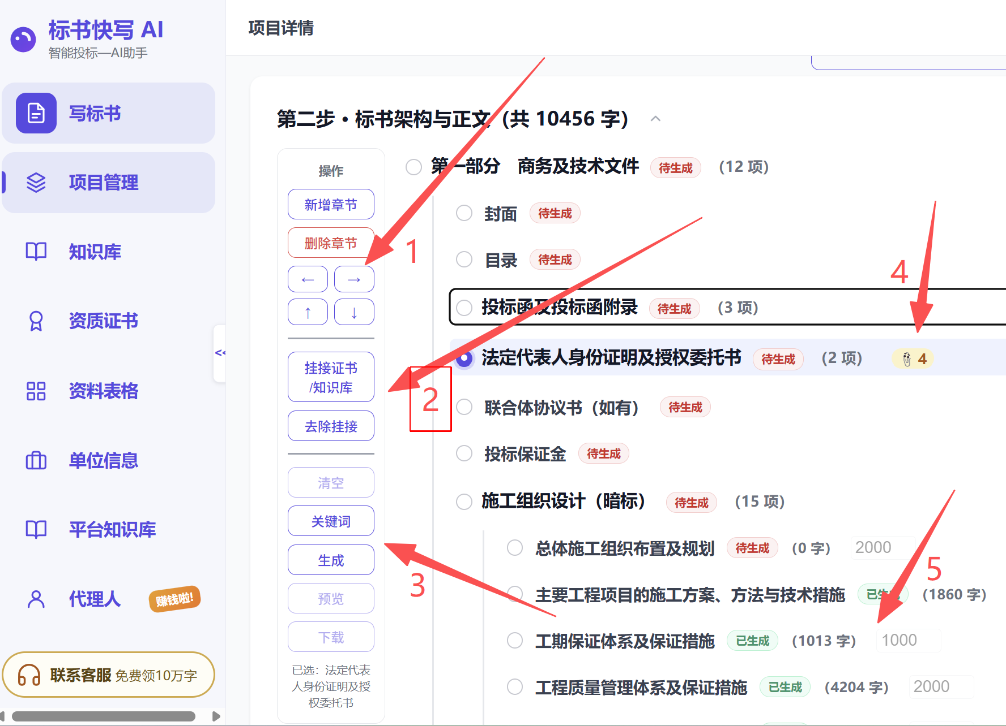

章节树由系统按招标文件自动生成，一般无需从零搭建；「重新生成标书架构」按钮可整体重建（会重置章节，请谨慎使用）。

2.1 新增章节
- 点击某一章节标题前的圆点选中它；
- 点左侧工具栏的 「新增章节」。
如果用户发现自动生成的章节有遗漏，或是用户认为应该临时添加章节，可以自己新增章节。新增的章节添加到所选的章节下面或是下一级，用户可以通过点击 ← → ↑ ↓ 对新增的章节的级别和顺序进行调整。
新章节默认标题为"新增章节"、目标字数 500。
改名：双击标题直接修改；改完点页面其他位置即保存。

2.2 章节移动（左移 / 右移 / 上移 / 下移）
在左侧工具栏选中节点后，有四个按钮可操作章节的位置和级别：
按钮 | 作用
↑ 上移 | 与上一个同级章节交换位置
↓ 下移 | 与下一个同级章节交换位置
← 左移 | 升级一级：变为上级章节的兄弟（例如"1.1"变成与"1"平级）
→ 右移 | 降级一级：变为前一个章节的子章节（例如排在"1"后面的"2"变成"1.1"）

另外，按住标题行拖拽也可调整位置：拖到目标章节上方松手即可换位。
提示：右移（→）总是"认前面最近的一个章节"当父级，移动前先确认相邻关系。移动只改结构和顺序，不会删除或改动已生成的正文。

2.3 章节类型与目标字数
- 章节类型(不可调整)：
  - 技术文本——由 AI 按关键词、挂接资料、平台知识库撰写正文（消耗字数额度）；
  - 格式复制——不调 AI，直接摘录招标文件原文并填充投标人信息（如承诺函、声明类章节），不消耗额度。
- 目标字数(可调整)——AI 生成时按此字数控制篇幅（0～50000），这不是限额，只是一个大概的字数范围。AI生成时，主要还是在保证通顺、完整的前提下，来生成文案，很可能会突破字数限制。

2.4 关键词与挂接资料
- 🔑 关键词：选中章节后在左侧工具栏点「关键词」，输入逗号或换行分隔的多个词，生成该章正文时会根据关键词，引导内容侧重点；
- 📎 挂接：左侧工具栏点「选择证书/资料」，可从我的资质证书、私有知识库、资料表格中挑选文件挂到该章节；还能在弹窗里"选图"，勾选文档内的图片并指定图注，生成时会把这些图文引用进正文。挂接为覆盖式：重新打开弹窗保存后以最后一次选择为准。

2.5 删除章节
选中章节后点「删除」（或在节点工具中删除）。注意：删除会连同该章节的整个子树一起删除，包括其下所有子章节的正文、格式复制原文以及挂接的证书/资料，不可恢复。误删只能重新新增并重新生成。

2.6 下载
入口 | 产物
左侧工具栏 「下载」（选中节点后可用） | 选中章节（含其全部子章节）导出为一份独立 Word 文档
页面下方 「一键下载标书」 | 整本标书打包 ZIP：暗标项目为"正文 + 暗标附表"；普通项目按分册打包

- 任一章节生成了正文即可下载整本；只有部分章节有正文时，空章节会以标题占位；
- Word 中正文为可编辑段落、表格为原生表格；图片为嵌入图片。建议交付前的最后一次修改在网页编辑器中完成后再导出，避免"导出后又手改 Word、之后重新导出被覆盖"。

与 AI 的对话
如果对AI生成的技术方案不满意，可以与AI对话，让它逐步深化方案的内容：
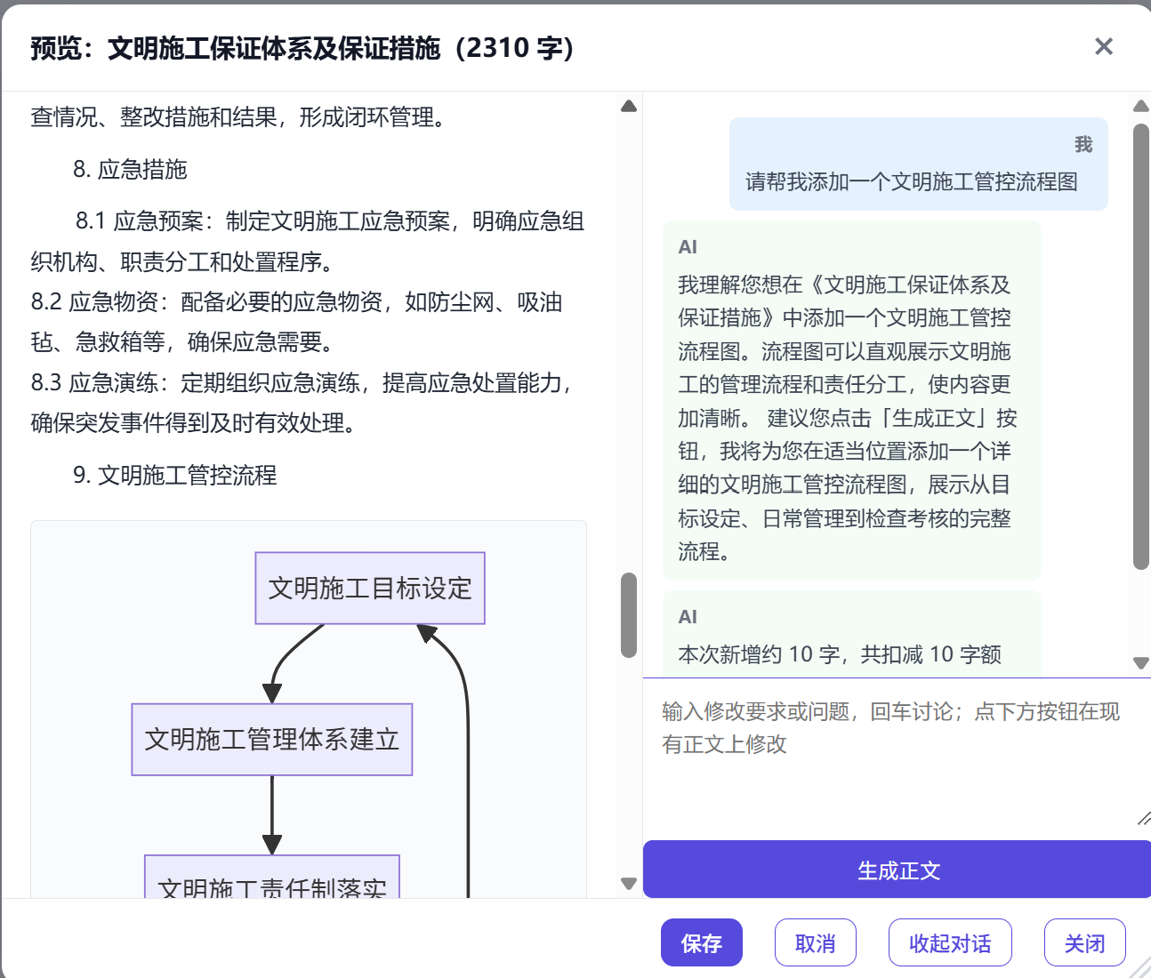

入口：选中章节 → 左侧工具栏「预览」打开章节预览弹窗 → 点 「对话」 按钮。
对话弹窗针对当前章节工作，有两种模式：

讨论模式
- 像和标书顾问聊天：可以问"这一章评标办法侧重什么""我的业绩应该怎么突出"；
- AI 只回复建议文字，不会改动正文。

生成模式
- 输入要求（如"补充 BIM 技术应用，突出我公司 3 个类似项目"），AI 基于当前正文改写出一份新正文；
- 新内容先以预览展示（新增内容高亮、删除内容标记），你确认后点 「应用」 才会真正替换该章正文并落库；点「取消」则不产生任何改动；
- 应用保存后按新正文字数扣减额度。
两种模式都会调用 AI、消耗字数额度；区别在于讨论只给建议、生成产出可应用的新正文。
若额度不足或欠费，会弹出充值提示，充值后重试即可。
对话生成的内容不满意？ 直接继续对话追加要求（"再口语化一点""压缩到 600 字"）重新生成预览，或在预览弹窗点 「编辑」 进入 Markdown 源码手动微调（手动编辑不消耗额度），改完保存。

四、我的团队（邀请与提成）
入口：左侧导航「代理人」。页面有3个选项卡。
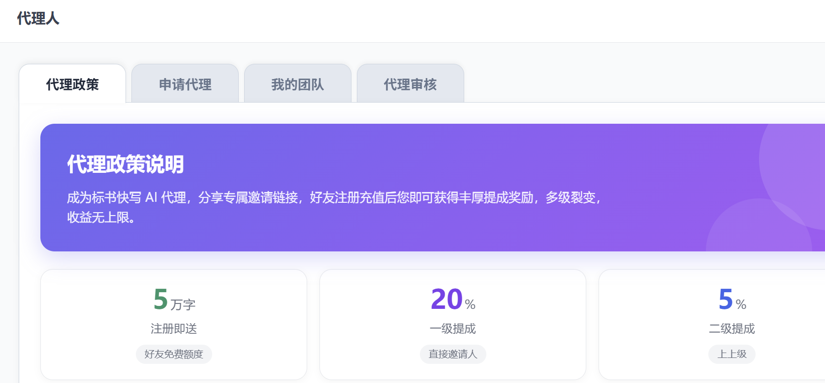

4.1 代理政策
项目 | 规则
好友注册福利 | 通过你的链接注册即送好友5万字生成额度
一级提成 | 直接邀请的好友每笔充值，你获得 20%
二级提成 | 好友的下级充值，你获得 5%

示例：你邀请了 A，A 邀请了 B。A 充值 ¥1,000 → 你得 ¥200；B 充值 ¥1,000 → A 得 ¥200，你得 ¥50。

4.2 我的团队
- 我的邀请：展示你的邀请码和推广链接，均有"复制"按钮；好友打开链接注册后自动成为你的下级；
- 统计卡：直接邀请人数、团队总人数、团队累计充值、我的累计提成（含待结算 / 已结算金额）；
- 团队成员与充值记录：树状展示"我 → 直接下级 → 下级的下级……"，层级自动缩进，可展开无限级；
- 我的提成记录：每笔提成的充值人、套餐、充值金额、比例、金额与状态（待结算 / 已结算），下级充值后自动记入。

五、财务记录
入口：顶部导航「财务记录」。两个选项卡：

5.1 财务流水
- 累计充值卡片：显示累计充值金额与笔数；
- 充值明细表：每笔充值的时间、套餐、实付金额、到账字数、状态、备注；
- 额度流水：字数额度的每一笔变动，含变动原因（注册赠送 / 生成扣减 / 套餐充值 / 后台调整）、变动数值、变动后余额。生成扣减可以对照此表核对每章消耗。

5.2 提成记录
- 累计提成卡片与明细表：每笔提成的时间、充值人、充值金额、比例、提成金额、税率、实付金额与结算状态。与「我的团队」中的提成记录同源。

5.3 字数额度
生成正文按字数消耗额度（解析、对话讨论模式也会少量消耗），页面顶部实时显示剩余额度。额度不足请联系邀请人或管理员充值。
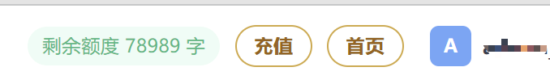

六、常见问题
Q1：点生成后提示"生成失败/Unexpected token"或"服务暂时繁忙"？
多为服务重启/部署窗口或网络超时，稍等片刻重试即可；若持续出现请联系管理员。
Q2：提示"数据库繁忙，请稍后重试"？
服务器上有批量任务（如招标信息推送）与你的写入同时执行，等待半分钟后重试一般即可成功。
Q3：生成正文里的图能换吗？
正文里的图片来自知识库资料图（![图注](…) 引用）。可在章节预览 → 「编辑」里删除该行或整行移动位置；把自己改好的图发给管理员挂入知识库后即可引用替换。
Q4：为什么有的章节没有"生成"价值？
类型为"格式复制"的章节（承诺函、声明等）由系统摘录招标文件原文并自动填充投标人信息，无需 AI 生成，也不扣额度。
Q5：欠费了还能生成吗？
余额扣到负数前最后一次操作允许透支完成；余额为负后新操作会被拦截，充值后即恢复。

